

**BİLİŞİM SİSTEMLERİ MÜHENDİSLİĞİ**

**ADI: ŞEVVAL**

**SOYADI: BAL**

**DERS: WEB TEKNOLOJİLERİ**

**KONU: WEB SİTESİ YAPIMI**

**NO: B1812000**15

GITHUB: https://github.com/SauWebProgramming/web-page-sevvalbal

**WEB SİTESİ YAPIMI RAPORU**

**Projenin Açıklanması**

Bu projeyle Web Teknolojileri dersinde aldığımız eğitimde bir web sitesi tasarlamamız istendi. Ben de gitmeyi hayal ettiğim ülkeyi İsviçre’yi tanıtan ve İsviçre’ye gezi düzenleyen bir firma yarattım.

Ben hazır bir tema kullanmadan, belirli sayfalardan bazı yerlerde kod yardımı alarak, temayı kendim tasarlayarak sayfamı oluşturdum.

Aşağıda projeme ait ekran görüntüleri ve bilgileri yer alıyor.

**Tanıtım**



Sitemin logosunda İsviçre’nin ünlü tepesi olan Matterhorn’u yansıttım, sitemle uyumlu renklerle işledim.



Menü kısmında css yardımıyla geçiş efektleriyle üzerine gelindiğinde renk geçişi sağladım. Nav etiketleri ile kaydol ve giriş yap kısımlarını yerleştirdim.

Anasayfa

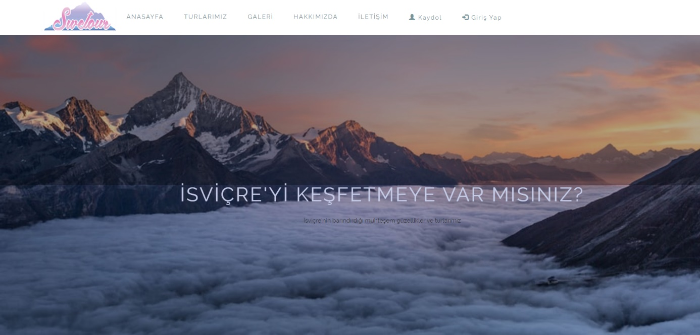

Anasayfada ilk bakışta iyi bir etki yaratmak için div içinde arka plan tanımladım. Caption ile destekledim.

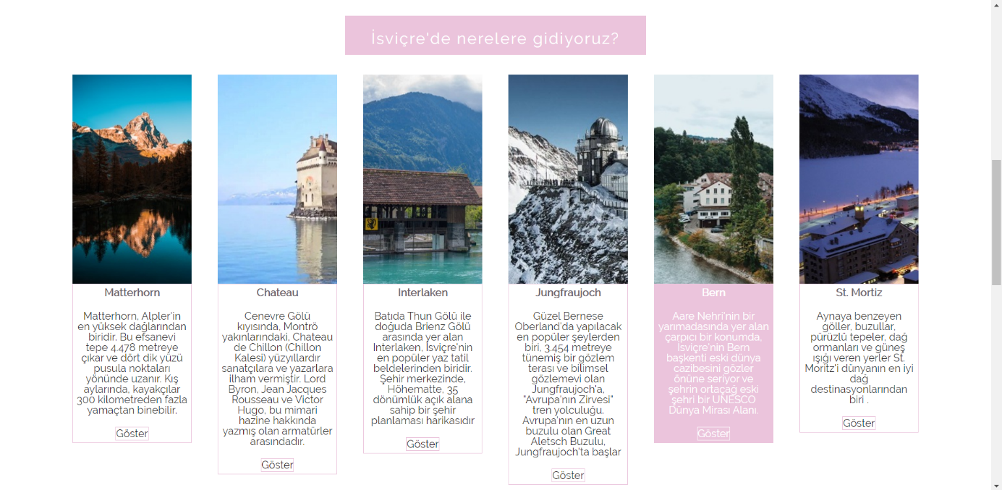

İsviçre hakkında yazıları geçiş efektleriyle renk değişimleri yarattım ve üzerine gelindiğinde büyüme efekti sağladım.

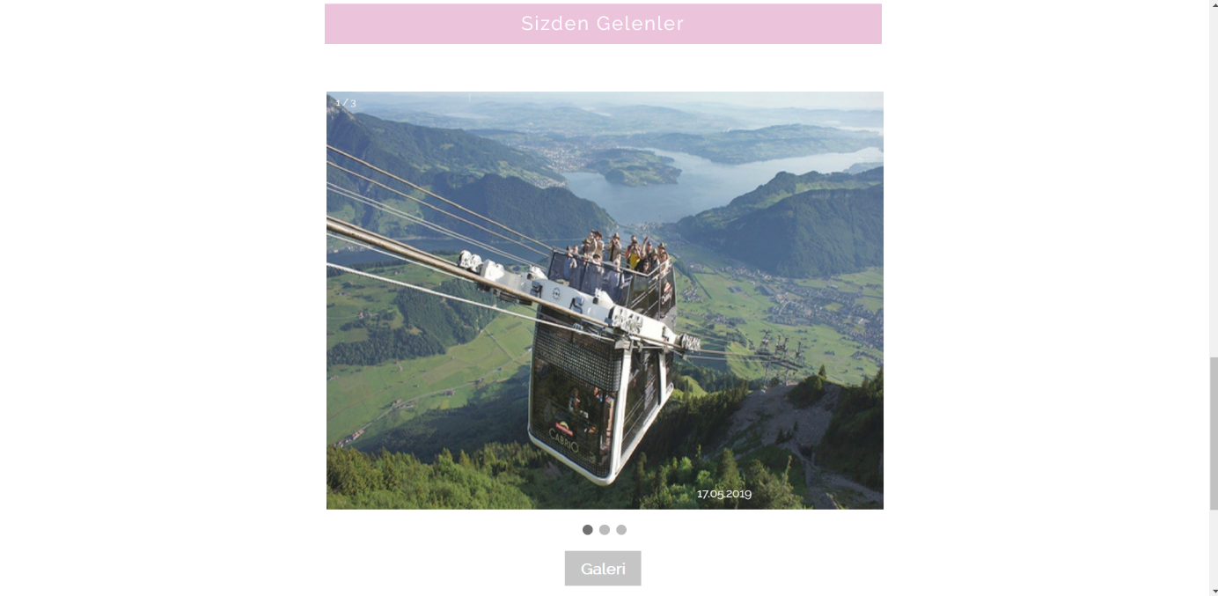

Galeri ön gösterimi diyebileceğimiz bir slider hazırladım.

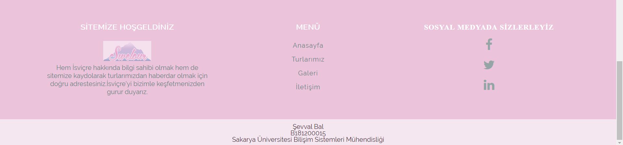

Anasayfamın son kısmında ise firmamın amacı, menü kısmı, ve font awesome ile eklediğim sosyal medya butonları yer almakta.

Bilgilerimin bulunduğu footer kısmı da en aşağıda gözlenmekte.

Turlarımız

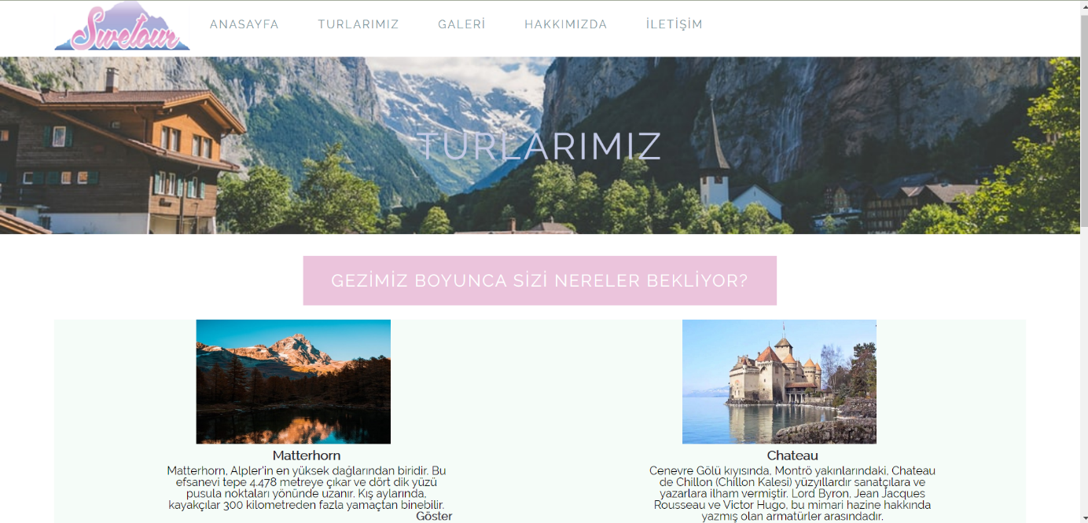

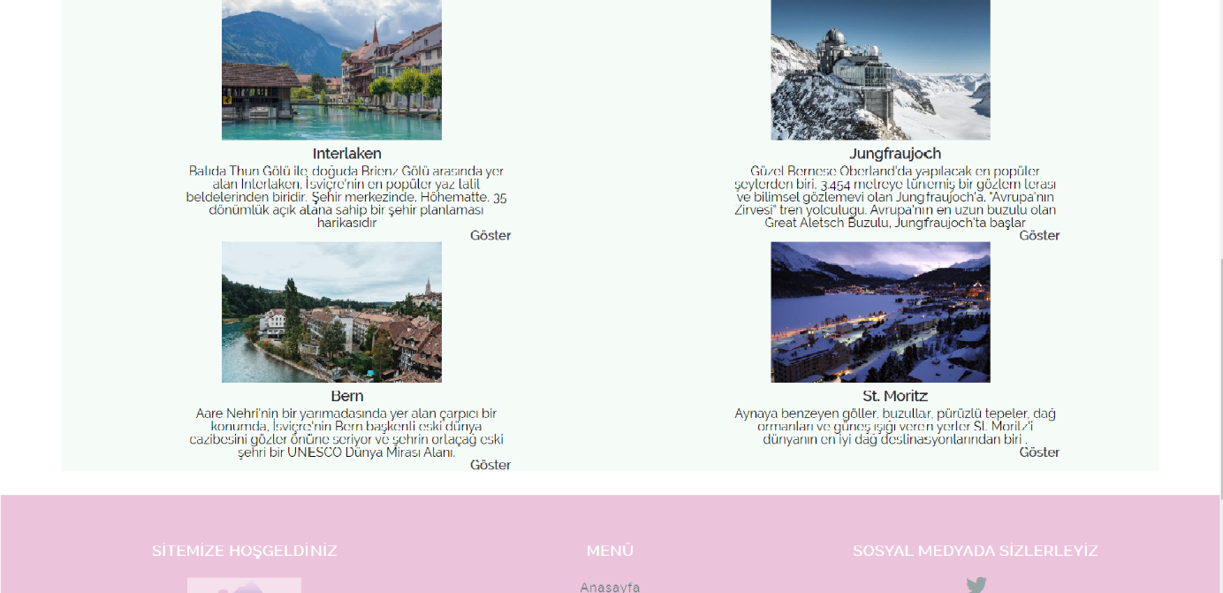

Turlarımız kısmında mini bir arka plan yaptım. Ve gezide gidilen yerler hakkında bilgiler yazdım.

Galeri

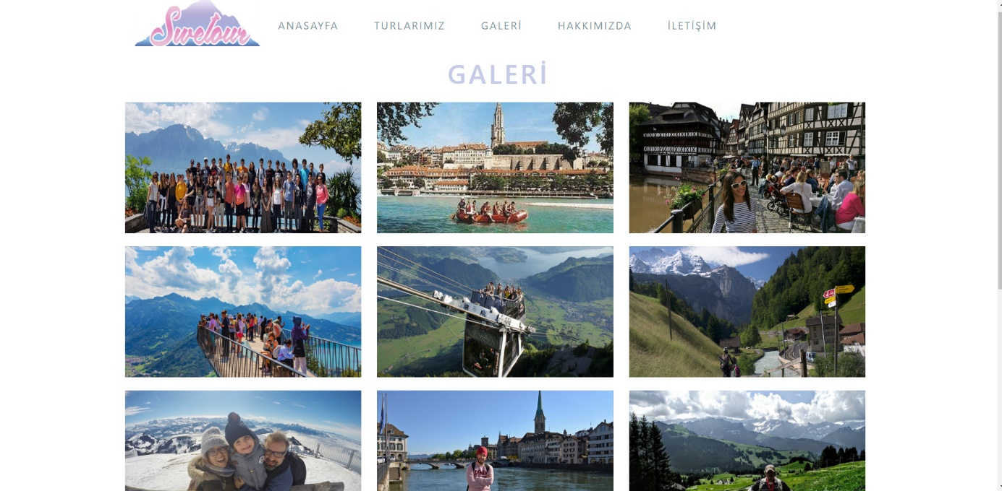

Galeri kısmında JavaScript kullandım.

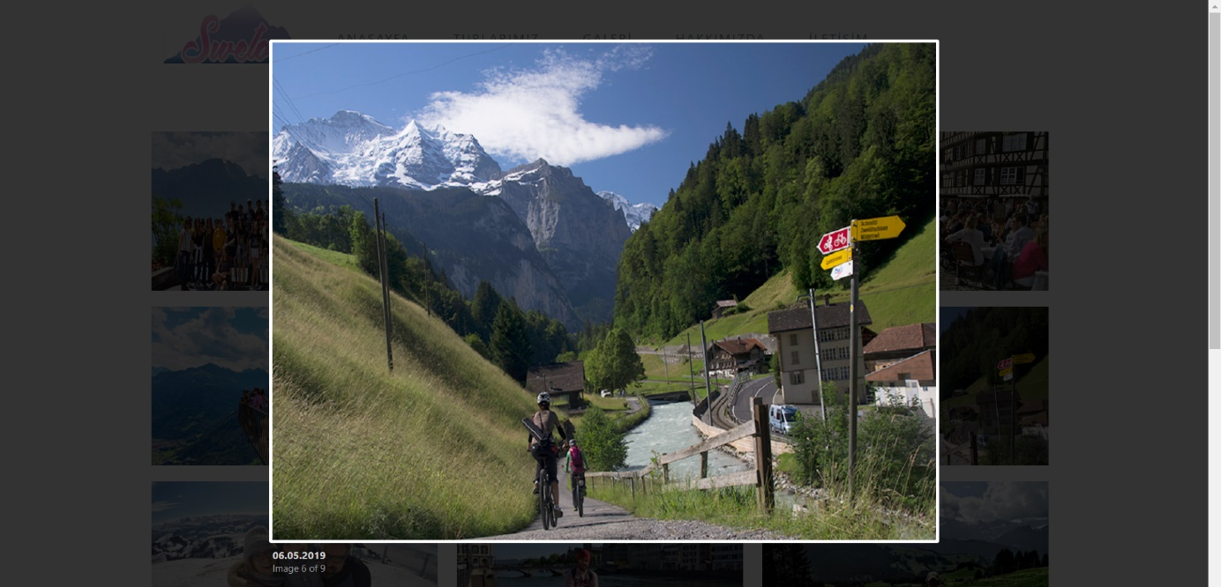Fotoğrafın üzerine tıkladığınızda fotoğraf büyümekte ve tarih bilgisi vermekte.

Hakkımızda

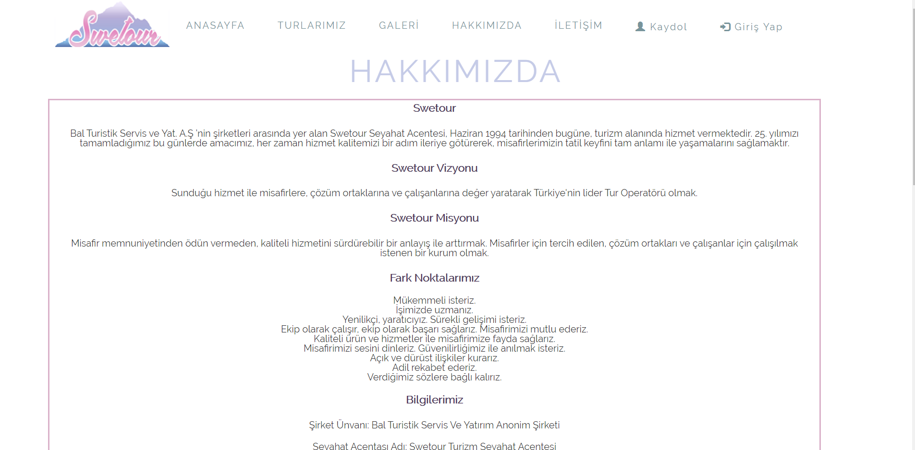

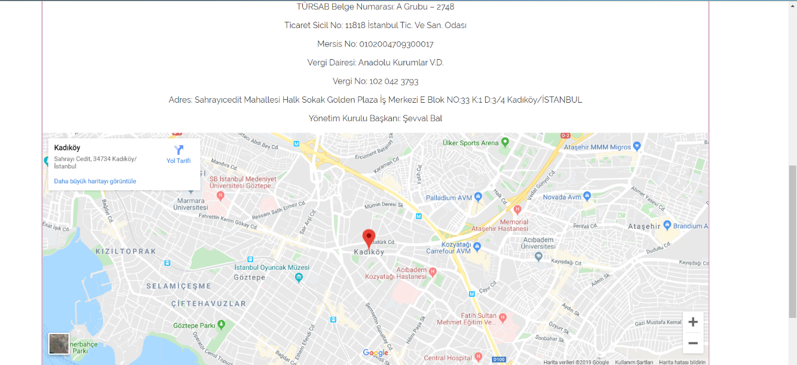

Hakkımızda kısmında firmayla alakalı bilgilere yer verdim ve firmanın adresini gösteren harita ekledim .

İletişim

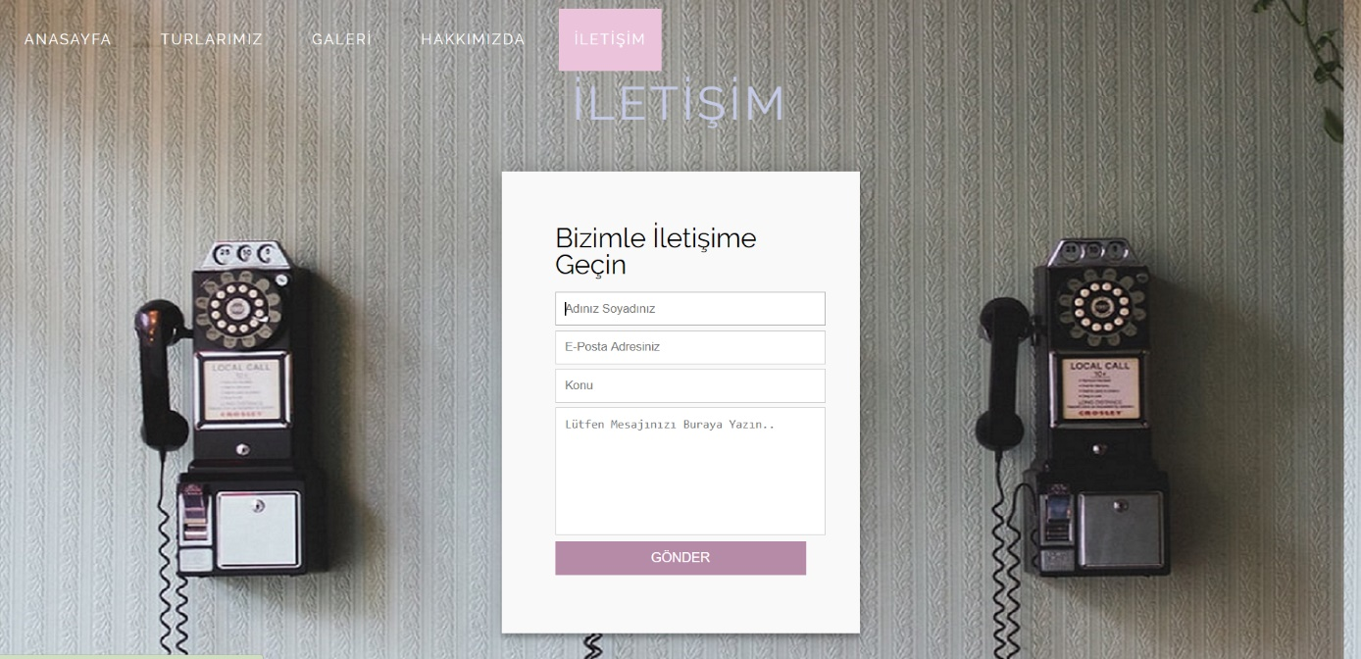

İletişim kısmında sayfanın görünüşünü güçlendirecek bir arka plan ekledim. Ve insanların şikayetlerini, isteklerini yazabilecekleri bir form hazırladım.

Kaydol

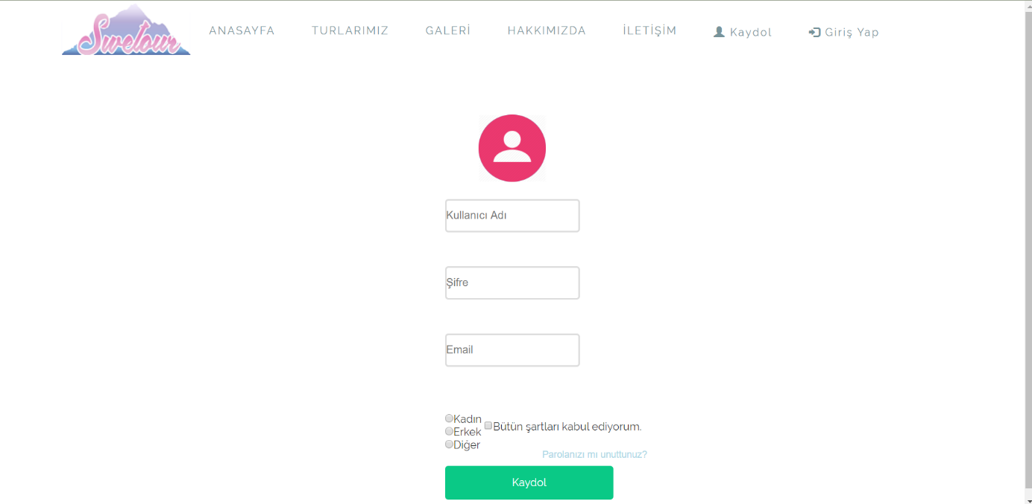

Kaydol kısmında formu kontrol ettirmek için JavaScript kullandım.

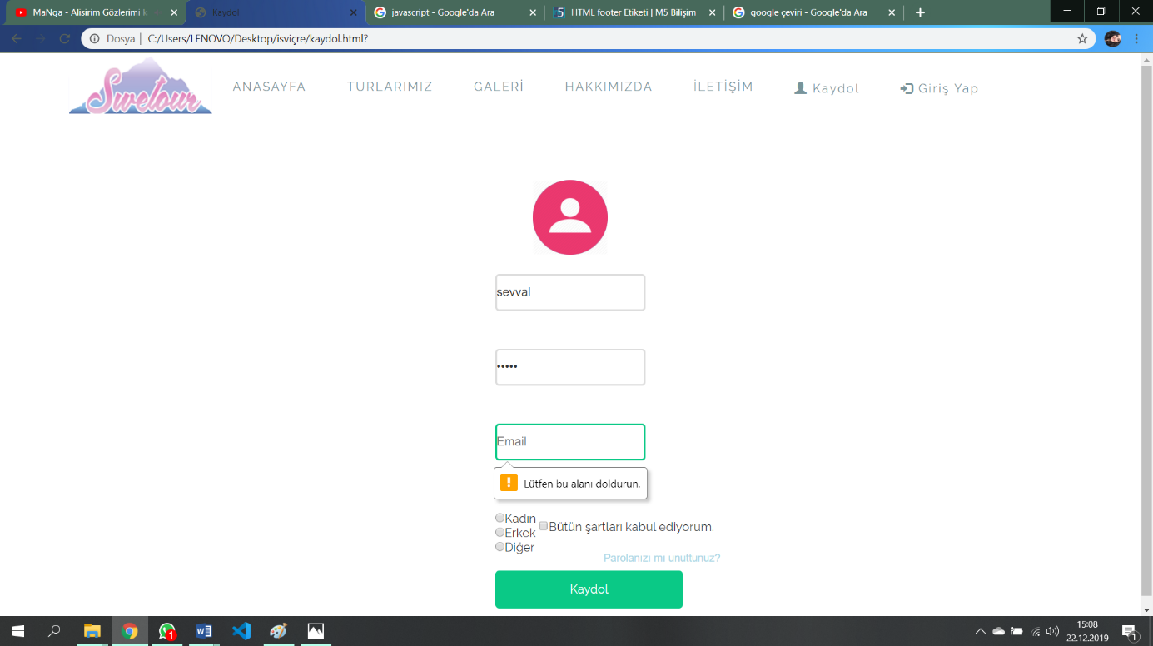

Giriş Yap

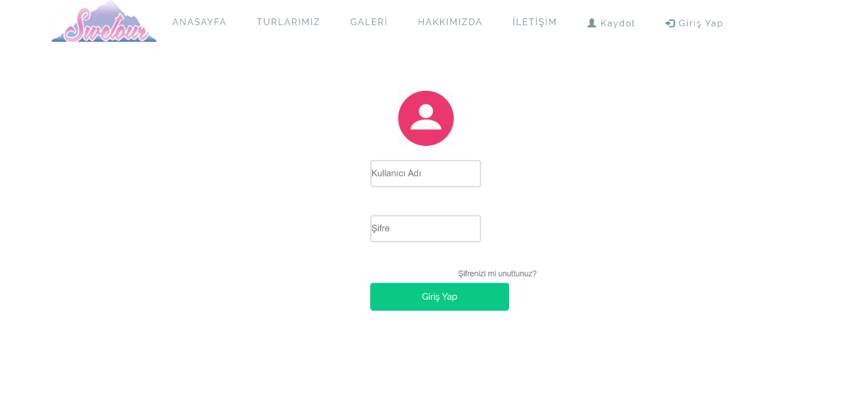

Giriş yap kısmında da aynı şekilde kontrol için JavaScript kullandım.

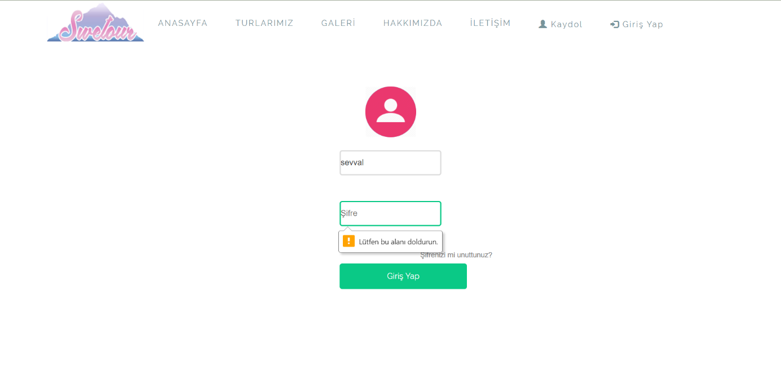

Web sitemin içeriği bu kadardır.